* Quelles sont les caractéristiques de la carte 9111 d'ADLink ?

Les Caractéristiques de la cartes 9111 d’ADLink sont les suivants :

* Supports a 32-bit 5 V PCI bus
* 12-bit A/D resolution (PCI-9111DG)
* 16-CH single-ended analog inputs
* Up to 100 kS/s sampling rate
* On-board 1 k-sample A/D FIFO
* Programmable gains of x1, x2, x4, x8, x16
* Bipolar analog input ranges

*D’après la doc d’adlinktech*

kS/s =

*kilo Samples per second

* Pourquoi correspond-elle aux besoins de ce système ?

La carte ADLINK 9111 semble correspondre aux besoins du système du Four pour plusieurs raisons :

**Compatibilité avec la tension de la sonde PT100 et du convertisseur** : La carte supporte des plages de tension analogique compatibles avec la sonde PT100 et son convertisseur associé, qui génèrent des tensions dans la plage de 0 à +10V pour une température de 0 à 150°C. La carte peut ainsi lire et traiter ces signaux analogiques.

**Entrées analogiques multiples** : La carte dispose de 16 canaux d'entrée analogiques, ce qui permet de connecter simultanément plusieurs capteurs ou dispositifs analogiques. Dans le contexte du Four, cela peut être utile si d'autres capteurs de température ou dispositifs analogiques doivent être surveillés en plus de la sonde PT100.

**Résolution A/D** : La résolution de 12 bits de la carte (dans le cas du modèle PCI-9111DG) est adéquate pour obtenir des mesures de température précises. Une résolution plus élevée permet de capturer des variations de température plus fines, ce qui peut être important pour une régulation précise.

**Vitesse d'échantillonnage** : La carte offre une vitesse d'échantillonnage allant jusqu'à 100 kS/s, ce qui est suffisant pour surveiller la température du Four à des intervalles appropriés. Cela permet de réagir rapidement aux changements de température et de mettre en œuvre une régulation efficace.

**Gain programmable** : La carte permet de régler le gain des signaux d'entrée avec des options telles que x1, x2, x4, x8, x16. Cela peut être utile pour ajuster la sensibilité du système en fonction des besoins spécifiques du Four.

**Bipolar analog input ranges** : La possibilité de traiter des plages d'entrée analogiques bipolaires est importante, car la tension générée par la sonde PT100 peut être aussi bien positive que négative en fonction de la température mesurée.

En résumé, la carte ADLINK 9111 offre une combinaison de caractéristiques, notamment la compatibilité avec les plages de tension nécessaires, une résolution et une vitesse d'échantillonnage adéquates, ainsi que des fonctionnalités programmables qui la rendent adaptée aux besoins de surveillance et de régulation de température du système du Four.

* Comment allez-vous intégrer la bibliothèque constructeur à votre programme ?

Lancez l'application Microsoft Visual C/C++.

Ouvrez un projet nouveau ou existant auquel vous souhaitez appliquer le PCIS-DASK.

Incluez le fichier d'en-tête DASK.H dans les fichiers source C/C++ qui appellent les fonctions PCIS-DASK. DASK.H contient toutes les déclarations de fonctions et constantes pouvant être utilisées pour développer des applications d'acquisition de données. Intégrez la déclaration suivante dans le code pour inclure le fichier d'en-tête :

Comme suit :

Premierement aller dans propriétés du projet puis aller dans c++ :



rentrer le chemin du dossier include ( ici un lien non relatif, attention pour vos projets, il faudra changer le lien en fonction du PC)

Maintenant, dans éditeurs de lien, général :



ajouter le chemin des librairies (attention toujours lien non relatif)

enfin, aller dans entrée ( toujours dans editeurs de lien ) :



voila ! maintenant derniere chose à faire, include ca dans le .h

#include "DASK.H"

* 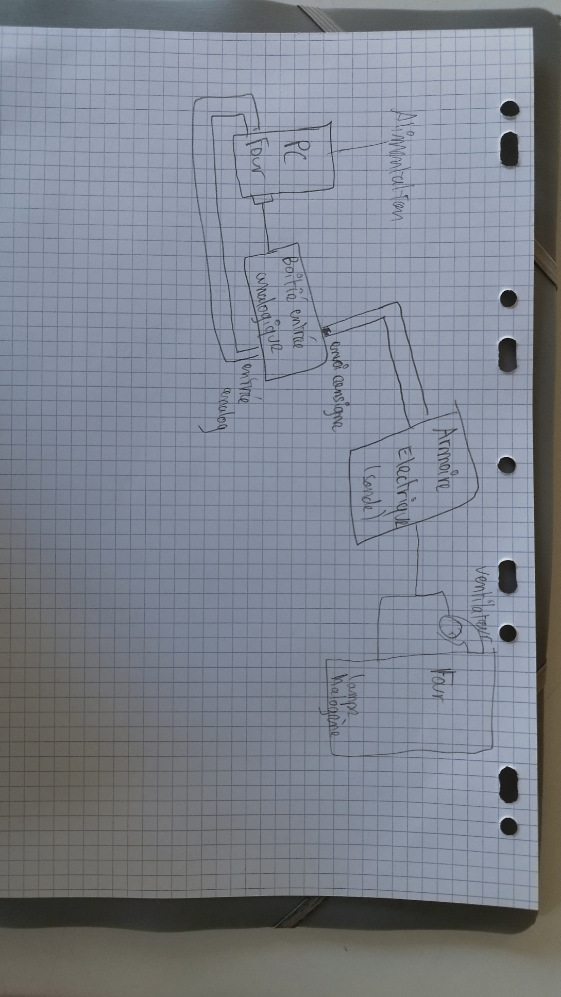Comment sont reliés la sonde et l'halogène sur votre carte ? Proposez un schéma explicatif.

4°) Quelles fonctions de la librairie allez-vous utilizer et pourquoi?

AI_VReadChannel : Nous utiliserons cette fonction pour effectuer une conversion analogique/numérique déclenchée par logiciel sur un canal d'entrée analogique. Elle nous permettra de lire des signaux analogiques et de les convertir en valeurs exploitables, renvoyant la valeur mise à l'échelle en volts.

AO_VWriteChannel : Nous utiliserons cette fonction pour accepter une valeur de tension (ou une valeur de courant), la mettre à l'échelle pour obtenir la valeur binaire appropriée, puis écrire cette valeur binaire sur le canal de sortie analogique spécifié. Cela nous permettra d'envoyer des signaux analogiques depuis notre système.

Register_Card : Nous devrons utiliser cette fonction pour initialiser l'état matériel et logiciel de la carte d'acquisition de données NuDAQ PCI. Elle retournera un identifiant de carte numérique correspondant à la carte initialisée. Avant toute autre fonction de la bibliothèque PCIS-DASK pour une carte particulière, nous devrons appeler cette fonction pour assurer une initialisation correcte.

Release_Card : À la fin de notre programme, nous utiliserons cette fonction pour informer la bibliothèque PCIS-DASK que la carte enregistrée n'est pas actuellement utilisée et peut être libérée. Cela libérera la carte pour permettre l'enregistrement d'une nouvelle carte. Cette fonction sera également utilisée pour libérer toutes les cartes enregistrées à la fin de notre programme.

AI_9111_Config : Nous devrons utiliser cette fonction pour informer la bibliothèque PCIS-DASK de la source de déclenchement et du mode de déclenchement sélectionnés pour la carte PCI-9111 avec l'identifiant de carte spécifié. Cette fonction sera nécessaire avant d'appeler toute fonction pour effectuer une opération d'entrée analogique continue.

A NOTER :

Malheureusement, nous n'avons pas pu effectuer le tracé de la courbe de température t=f(t) en mode régulation simpliste avec une fréquence d'échantillonnage de 3 secondes, car notre thermomètre externe était défectueux. En raison de cette défaillance matérielle, nous n'avions pas la capacité de mesurer avec précision la température ambiante ni de définir la consigne sélectionnée par l'opérateur.

Le tracé de la courbe de température aurait nécessité des mesures en temps réel à partir du thermomètre externe, qui, en raison de son dysfonctionnement, aurait pu fournir des données incorrectes ou imprécises. En l'absence d'un thermomètre fonctionnel, il était impossible d'obtenir des données fiables pour représenter graphiquement la courbe de température en fonction du temps.

Par conséquent, la réalisation du tracé demandé était techniquement irréalisable dans les circonstances actuelles en raison de la défaillance du thermomètre externe, compromettant ainsi la précision et la validité des mesures nécessaires à la régulation simpliste.

Nous avons tenté un tracé de courbe avec mesure toutes les 3 secondes avec les valeurs capté par notre capteur mais sans être confiant de nos valeurs, nous n'aurions pas pu être certains de la véracité de notre graphique. Cependant, voici un étalonnage de notre compère Cédric Jourquin :

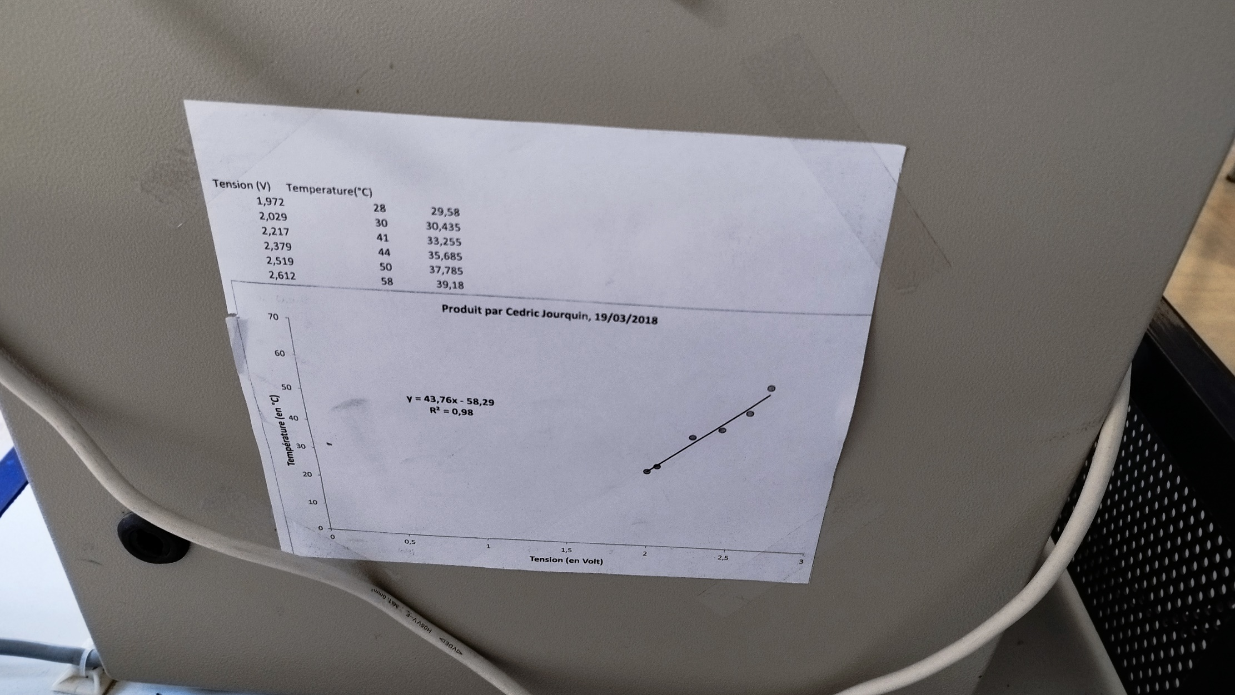

TRUCS UTILES :

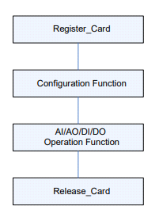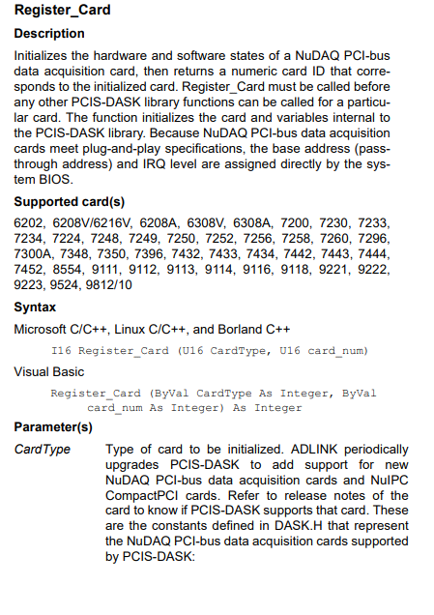

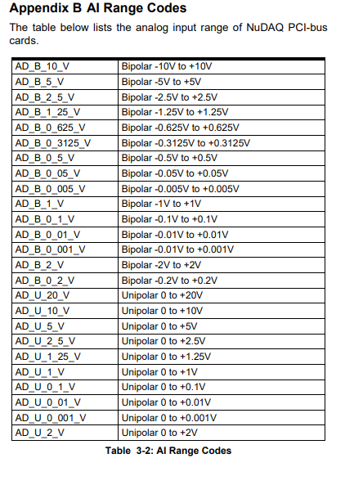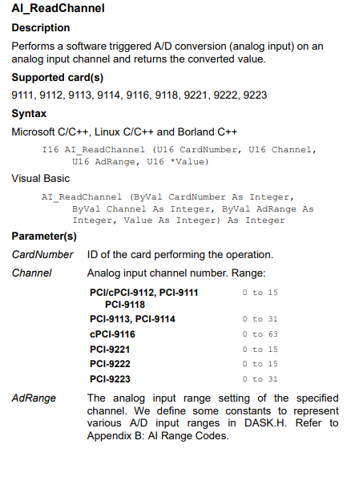

**-** AO_VWriteChannel(ID_Carte, 0, 10.0) : qui correspond à la consigne de 0 à 10V pour gérer la température.